Виховна година
«Що таке право і що таке обов’язок?”

Підготувала
вихователь 1-А класу
Бойчук Ю.В.

Тема: Що таке право і що таке обов’язок?

Мета: Ознайомити дітей з основними правами та обов'язками. Виховати почуття гідності, відповідальності за свої вчинки.

Обладнання: Наочність, конвенція про права дитини, кросворд, квітка з пелюстками.

Хід виховної години

I. Вступна частина

- Добрий день, діти!
Вам я діти побажаю,
Хай щастить вам до кінця,
Хай дитинство ваше квітне,
Наче квіточка ось ця.

- Диво квітка вам відкриє
Знання про права дитини.
Пелюстки ми відриваємо,
Свято починаєм нині!

II. Основна частина: Читання вірші
1. Я хочу жить, я маю право
Я маю право, на права,
Я маю право на журнал,
Газету, комік і книжки.
Я маю право жить в добрі.

2. Я хочу їздить в табори
Я маю право, я – дитина
3. А ще я хочу бути здоровою.
Я маю право на житло,
Батьків, освіту, і на друзів.

- Проблема правового захисту сім'ї і дитинства ось уже тривалий час перебуває у центрі уваги міжнародної спільноти. Особливого значення надається забезпеченню прав дітей, як частини населення, що внаслідок своєї вразливості, фізичної і розумової незрілості; потребує особливої охорони і піклування з боку батьків і суспільства. Людство зобов'язане давати дитині краще, що вона має. Сьогодні ми ознайомимося з основними правами дитини, які проголошує Конвенція ООН.
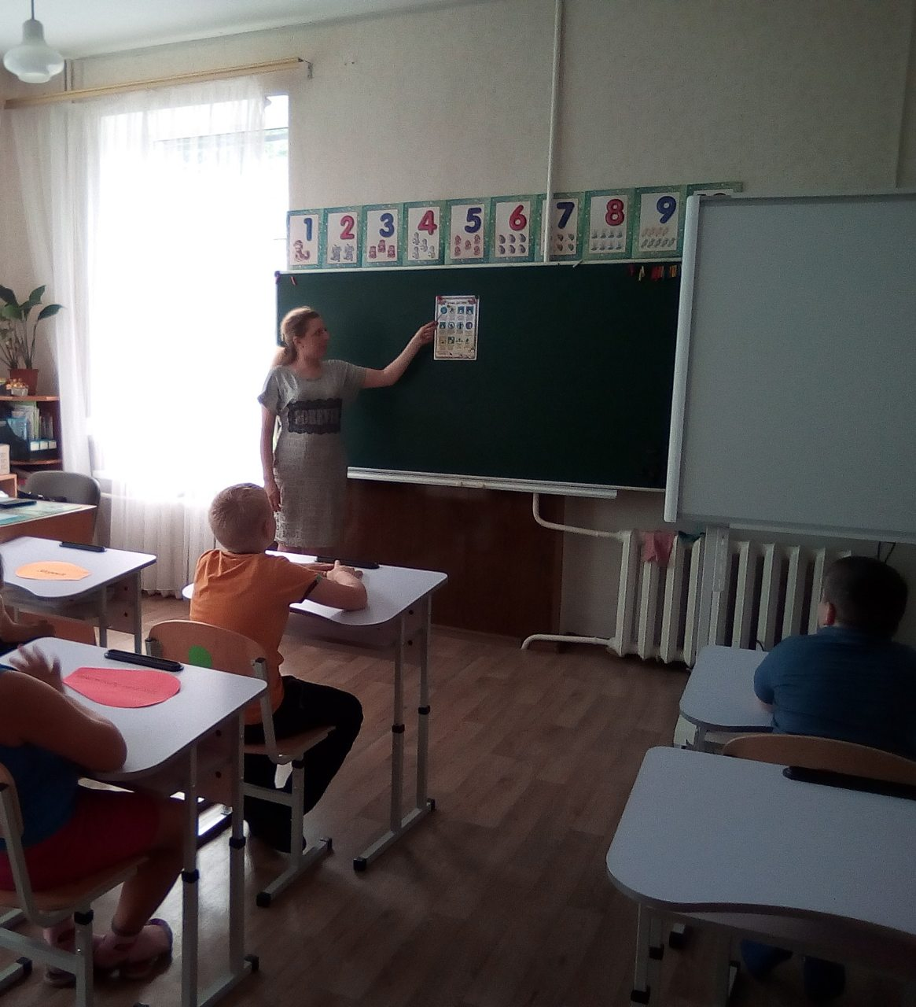

- Пелюстка червона палає яскраво
Щасливе дитинство - це маєте право.
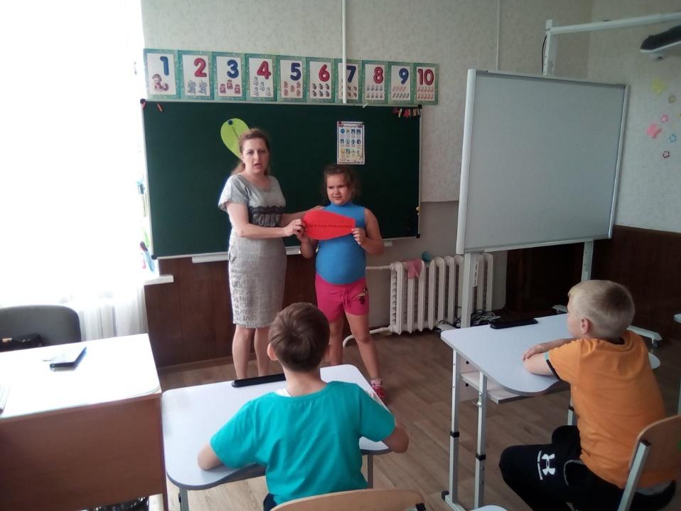
- Діти, а чи знаєте ви, що ви вважаєтесь дитиною поки вам не виповнилось 18 років, ви ростите, ходите до школи - формуєтесь фізично і духовно. Діти, а яке ви вважаєте щасливе дитинство?

2. Ось пелюсточка зелена
Нам відкриє всім знання.
Мають діти наші право
На освіту і навчання.
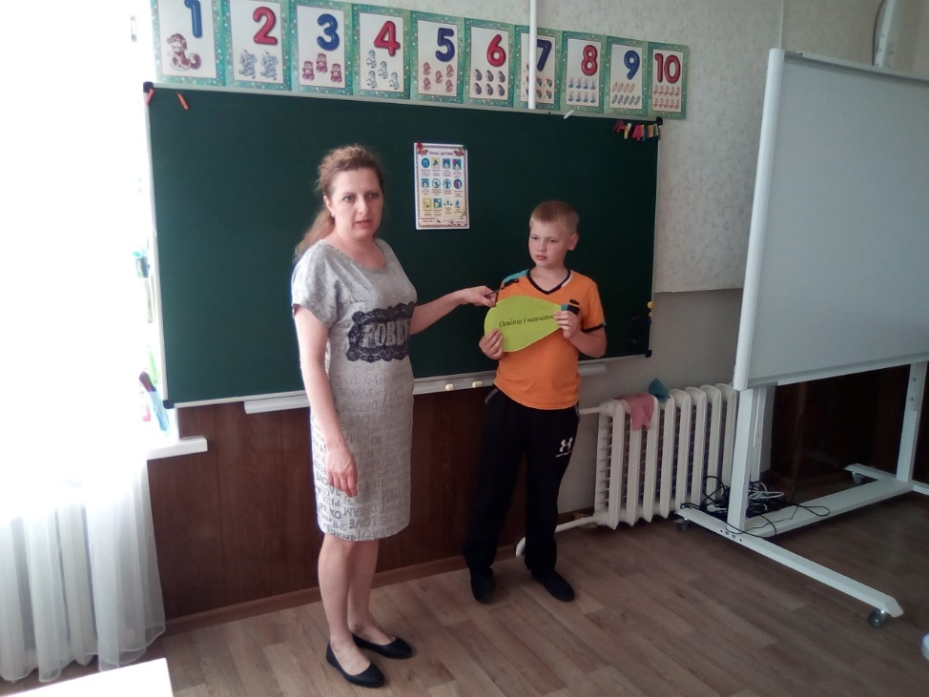
- Дитина має право на освіту і обов'язок держави забезпечити доступну для кожної дитини безкоштовну обов'язкову початкову освіту.

Учися, дитино, Бог буде з тобою,
З Любов'ю тебе шануватиме світ,
Учися, щоб сіять добро поміж моди, -
І житимеш вічно, не згине твій слід!"

3. Ось пелюсточку синеньку
Я легенько відриваю,
Пам'ятайте любі друзі,
Діти жити мають право!
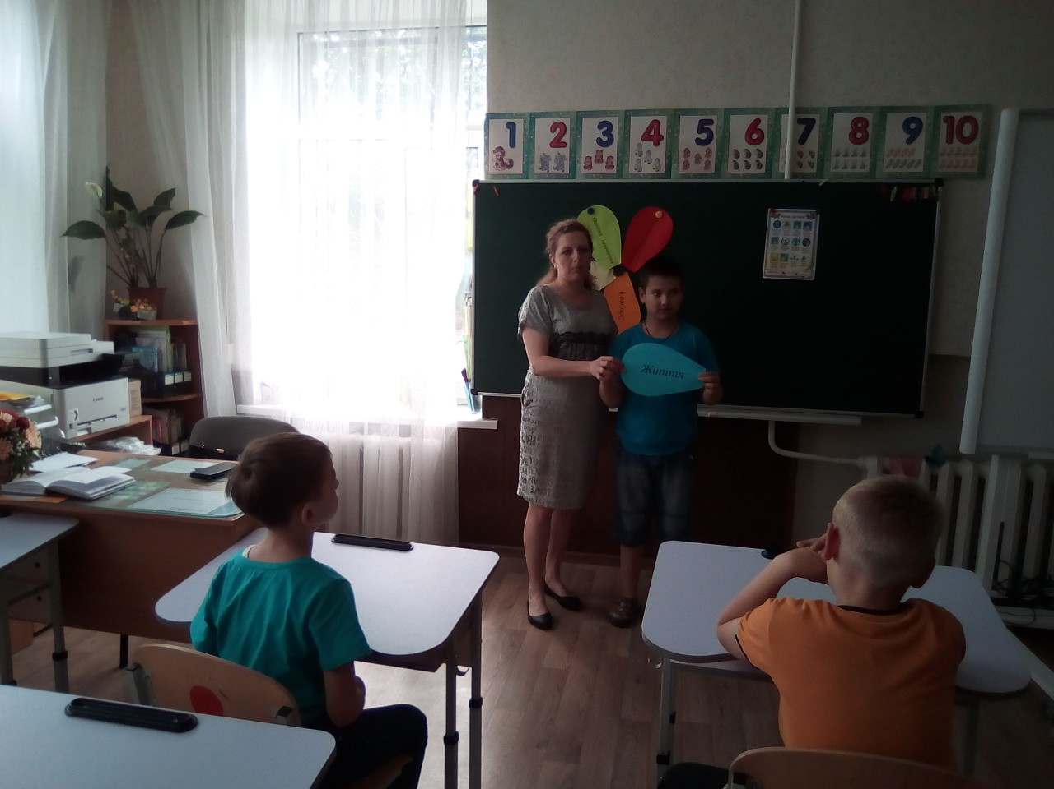
Життя кожної дитини є найціннішим не тільки для батьків. Кожна країна має забезпечувати гідне життя та здоровий розвиток дітей своїх маленьких громадян. Ніхто не може бути свавільно позбавлений життя. (Вірш "Мамо")

Мамо, ти чуєш, мамо!
Я вже живу віднині:
Мамо вже б'ється серце
В мене, у новій людині.
Чуєш, як кров пульсує
В мені із твоєю, мамо.
Разом із твоїм серцем
Моє стукотить так само.
Мамо, я хочу жити,
Рвуся до сонця, світла,
Чую, як сходить жито,
Чую - земля розквітла.
Мамо ти чуєш, мамо,
Я хочу на тебе дивитись,
я так поспішаю, мамо,
Для тебе на світі з'явитись.
Я хочу дивитись в очі,
Я хочу тебе любити,
Невже я багато хочу,
Мамо я хочу жити!
Я хочу в життя прийти...
І раптом... та, що це, мамо?!
Мамо!... невже це ти?!
За що ти вбиваєш, мамо?!
Мамо! Та зачекай...
В мене ж ще сил нема.
Мамо, пусти у рай.
Мамо, мамусю, мА...
Здригнеться земля уся
І камінь застогне з муки
Будь проклятий той,
В кого у крові дитячій руки.
І земля в небесну даль
І сонцю не дасть світити
Оте стоголосе "мамо!"
Якому на дали жити!

4. Відриваю оранжеву пелюстку
І кажу всім знову я,
Мають хлопці і дівчата
Право на здоров'я.
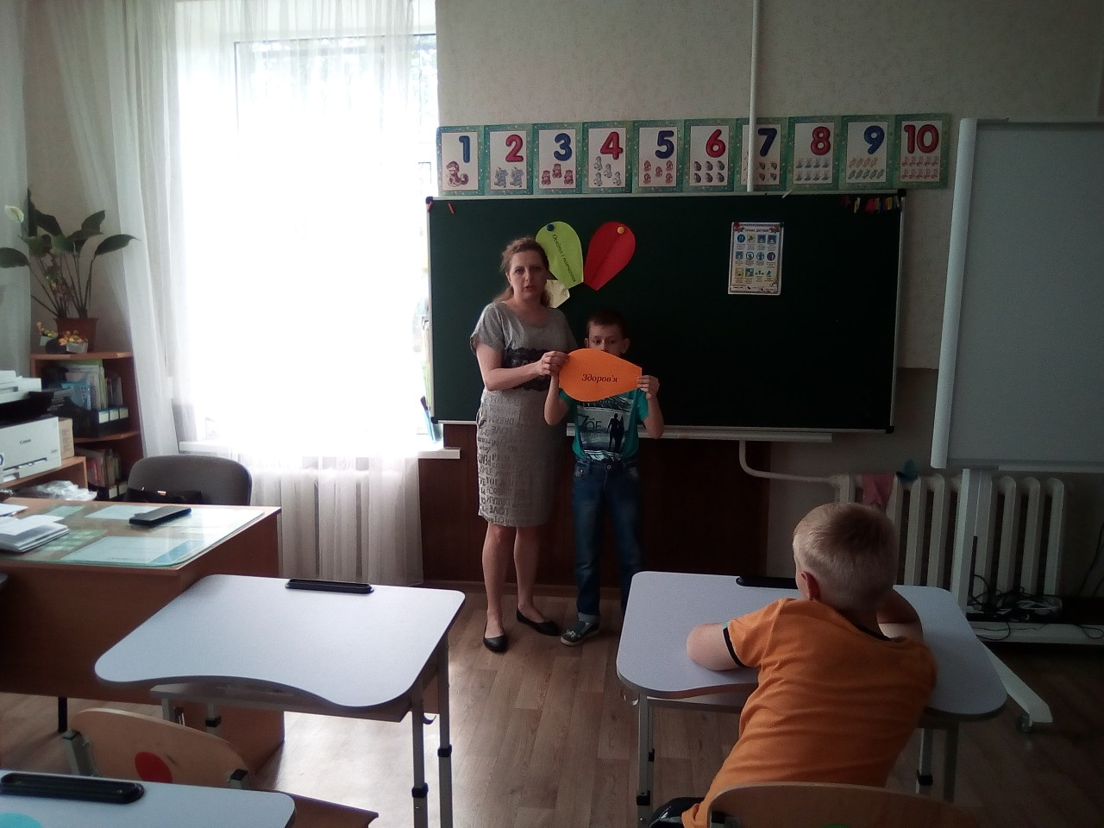
Діти мають право на медичну допомогу за вищими стандартами, які реально може забезпечити держава і жодна дитина не може бути позбавлена доступу до ефективної охорони здоров'я.

5. Ось пелюсточка одненька,
І на колір, ще й жовтенька
Право це всі мають знати
Дітям треба відпочивати!
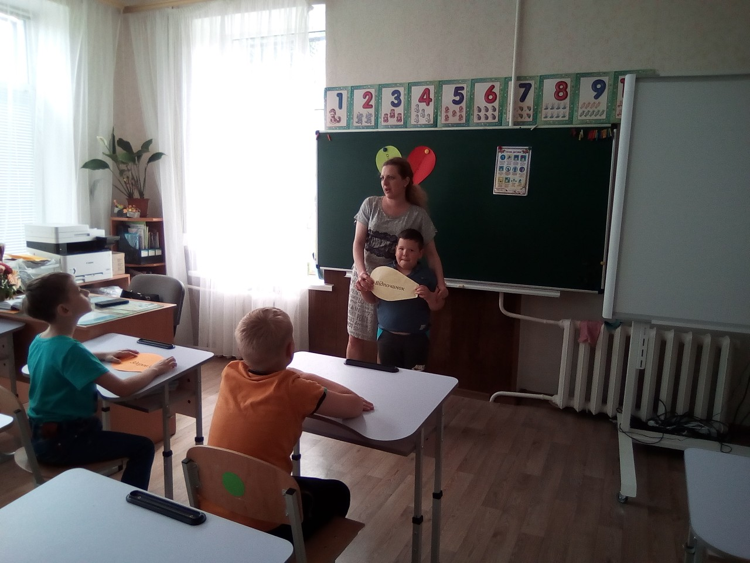
Діти мають право на відпочинок, довкілля та участь у культурному та творчому житті.

- Діти, розкажіть мені, а де ви відпочивали влітку (Відповіді)
- Діти, а зараз для закріплення прав, давайте розгадаємо кросворд.

1. Анонім до слова "праця".
2. Що діти здобувають в школі?
3. Що людина не може купити за гроші?
4. До дається людині один раз?
5. В людини спочатку іде..., юність і старість.
Але окрім прав , які гарантовані і захищаються державою у кожної людини є ще обов’язки перед сім’єю, товаришами, однокласниками, суспільством.
Запам'ятайте: Права надаються, а обов'язки виконуються! Вони завжди поруч. Недарма кажуть , що обов’язки та права - усьому голова .
Як член родини, учень, громадянин суспільства ти повинен:
- піклуватися про своє здоров’я, зміцнювати його;
- бути чемним і уважним, поважати старших;
- старанно та наполегливо вчитися;
- посильно допомагати батькам;
- не порушувати законів.
Обов’язки учнів викладені у Законі про освіту; Статуті школи; Правилах для учнів
Наостанок хочу ще раз нагадати : ЗНАЙТЕ СВОЇ ПРАВА І ПОВАЖАЙТЕ ПРАВА ІНШИХ, виконуйте свої обов’язки і будьте відповідальними.
III. Заключна частина
Закінчилось наше свято,
Бачу усмішок багато.
Пам'ятайте ж любі діти
В злагоді потрібно жити
А обов'язки й права –
Це усьому голова.

